Vért és hamvakat kevertek az építőanyagba
Nem csak legenda a kegyetlen szokás?

A dévai befalazott asszony története számtalan utazót vonz ma is várhoz.
Szerző: Székely Sarolta
Forrás: Femina.hu
2011.02.12.
A történelem és az irodalom számos rémisztő és morbid történetet rejt, melyek az adott kor szigorúságát és kegyetlen megoldásait tekintve a mai ember számára is hihetővé válnak. Így van ez a romániai Déva várával kapcsolatban is, melyet számos turista keres fel, hogy utánajárjon a befalazott asszony hírhedt legendájának.
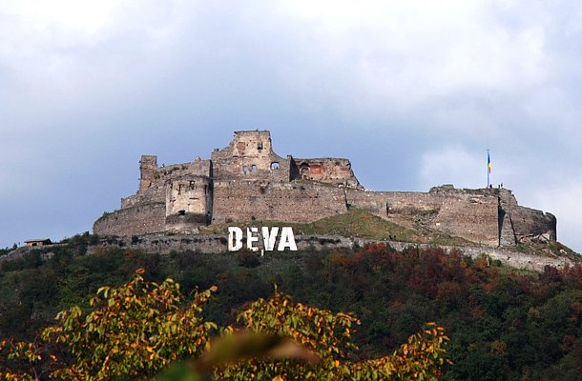

A befalazott asszony balladája
Feltehetően nincs olyan, aki ne hallott volna Kőmíves Kelemenné balladájáról, mely a magos Déva várába befalazott asszony tragikus esetét dolgozza fel. A történet szerint Kőmíves Kelemen 12 társával együtt fogott bele a vár felépítésébe, ám, amit felépítettek délre, estére leomlott, amit felépítettek estére, reggelre omlott le.
A megoldhatatlannak tűnő problémát végül azzal az elhatározással orvosolták, miszerint, amelyikük felesége előbb megy el hozzájuk, annak gyönge testét tűzbe vetik, a hamvakat pedig mészbe keverik, hogy megálljanak a korábban folyamatosan földig omló várfalak. Kőmíves Kelemen felesége e napon a kocsis figyelmeztetése és baljós álma ellenére is meglátogatta férjét, aki a megállapodás értelmében asszonyát, gyermekének anyját áldozta fel a fél véka ezüstöt és fél véka aranyat jelentő várépítés miatt.

Tragikus sorsú erődítmény
Déva vára egy 250 méter magas sziklán épült fel, melyen már az ókorban is állt hasonló épület. A tatárjárás után IV. Béla építtette újjá. Sokáig jelentéktelen szerepet töltött be, bár olyan nagy történelmi személyek kötődnek hozzá, mint Dobó István, aki itt raboskodott, vagy Hunyadi János, Bocskai István és Bethlen Gábor, aki birtokosa volt.
Hadászati szempontból egyedül a 17. században volt jelentősége, ugyanis a törökök ostroma idején Várad elfoglalása után már csak ez a vár állhatott ellen a további inváziónak. 1784 után, mivel semmilyen katonai funkciót nem töltött be az építmény, elárverezték, új tulajdonosa, Pogány Franciska pedig minden mozdíthatót elhordott a várból, így az az enyészeté lett.

1817-ben azonban I. Ferenc császárnak megtetszett a környék és a vár, így elrendelte annak restaurálást. Az 1848-49-es szabadságharcban a sikeres magyar ostromok egyike volt a vár lerohanása, melyet követően Bem tábornok lőszerraktárt rendezett itt be - ez okozta a hányattatott sorsú épület vesztét is, rejtélyes körülmények között robbanás pusztította el.
Napjainkban zajlik a szakértői rekonstrukció, Déva városának vezetősége ugyanis kulturális központot kíván itt létrehozni, nem véletlenül, ugyanis a várat még így, romos állapotában is rengetegen látogatják, a ballada mellett többek között a gyönyörű kilátás miatt is, szép időben ugyanis csodás látvány tárul a kirándulók elé a Maros völgyével, Déva városával, a másik irányban pedig a Ruszka-havasokkal.

Országokon átívelő monda
A történelem folyamán többször szorult újjáépítésre és jelentős mértékű rekonstrukcióra a vár, melyet sokan hoznak összefüggésbe a balladával, illetve azzal, hogy az épület el van átkozva.

A középkori Európában is elterjedtek voltak azok a történetek, melyek falba épített asszonyokról vagy vérük, hamvaik építőanyagba való keveréséről szóltak, hogy a nehezen megálló falak stabillá váljanak, az építmény pedig tartós legyen, többek között a Drina-híd, az albán Skodra-vár vagy az újgörög Arte hídja is hasonló történet főszereplője. A dévai legendával továbbá a település és a vár nevét is összefüggésbe hozták, szláv nyelven ugyanis a deva lányt jelent.

Forrás:

http://www.femina.hu/utazas/vert_es_hamvakat_kevertek_az_epitoanyagba

